UBND HUYỆN VĨNH BẢO  TRƯỜNG MN VINH QUANG  Số: /TB-MN | CỘNG HÒA XÃ HỘI CHỦ NGHĨA VIỆT NAM  Độc lập – Tự do – Hạnh phúc  Vinh Quang, ngày 23 tháng 6 năm 2022

THÔNG BÁO THỬ NGHIỆM ĐĂNG KÝ TUYỂN SINH TRỰC TUYẾN NĂM HỌC 2022-2023

Căn cứ Công văn số 315/PGDĐT ngày 22/6/2022 của Phòng GD&ĐT, v/v Hướng dẫn triển khai Hệ thống tuyển sinh đầu cấp ngành giáo dục và đào tạo thành phố năm học 2022-2023;
Để việc triển khai hệ thống tuyển sinh đầu cấp trực tuyến bảo đảm hiệu quả, minh bạch, thống nhất, trường Mầm non Vinh Quang thông báo tới các bậc cha mẹ thời gian vận hành thử nghiệm như sau:
I. Công tác kiểm tra, rà soát
Từ ngày 22/6 đến ngày25/6/2022: Phụ huynh có con em sinh năm 2016 đến trường nhận phiếu kê khai để kiểm tra và xác nhận lại thông tin sai (nếu có) để nhà trường chỉnh sửa thông tin về hộ khẩu, nơi ở đúng với hộ khẩu và nơi ở hiện tại.
Sau đó nhận phiếu Thông tin tài khoản đăng ký tuyển sinh kèm mật khẩu để phục vụ công tác tuyển sinh vào lớp 1 năm học 2022-2023.
II. Công tác triển khai thử nghiệm đăng ký Tuyển sinh đầu cấp
- Từ ngày 01/7/2022 đến ngày 08/7/2022: Triển khai thử nghiệm đăng ký tuyển sinh trực tuyến vào lớp 1 trên Hệ thống tuyển sinh đầu cấp.
Phụ huynh đăng nhập Hệ thống tuyển sinh đầu cấp tại địa chỉ: http://tsdc.haiphong.edu.vn để đăng ký thử nghiệm với tài khoản được cấp (gồm mã học sinh và mật khẩu).
+ Thử nghiệm tuyển sinh trực tuyến: Từ ngày 01/7/2022 đến hết ngày 05/7/2022.
+ Thử nghiệm tuyển sinh trực tiếp: Từ ngày 06/7/2022 đến hết ngày 08/7/2022.

1. Quy trình thực hiện
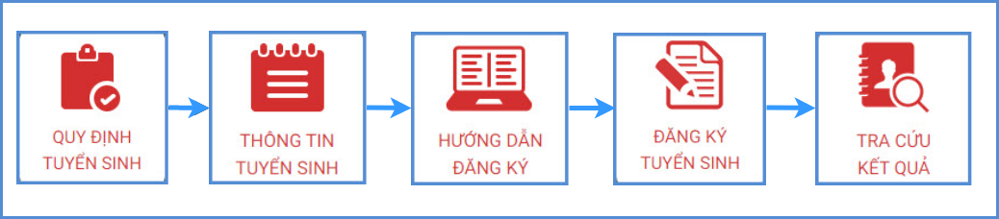
- Quy định tuyển sinh: PHHS tham khảo quy định tuyển sinh của Quận/huyện đăng ký tuyển sinh cho học sinh.
- Thông tin tuyển sinh: PHHS tham khảo thông tin tuyển sinh của Trường theo Quận/Huyện đăng ký tuyển sinh.
- Hướng dẫn đăng ký: PHHS đọc kỹ hướng dẫn chi tiết trước khi thực hiện đăng ký tuyển sinh cho học sinh.
- Đăng ký tuyển sinh: PHHS đăng ký tuyển sinh cho Học sinh.
- Tra cứu kết quả: PHHS tra cứu kết quả đăng ký tuyển sinh.
2. Các bước thực hiện
Đối với trẻ mầm non mới ra lớp lần đầu phụ huynh học sinh đăng nhập Hệ thống tuyển sinh đầu cấp tại địa chỉ http://tsdc.haiphong.edu.vn và nhập đầy đủ, chính xác thông tin của trẻ vào Phiếu thông tin học sinh.
Bước 1: Mở trình duyệt web hoặc Internet Google Chrome, Coccoc …
Bước 2: Truy cập vào địa chỉ: http://tsdc.haiphong.edu.vn/
Bước 3: Tại màn hình trang chủ, PHHS lưu ý đọc kỹ các phần thông tin về quy định, thông tin, hướng dẫn đăng ký tuyển sinh.
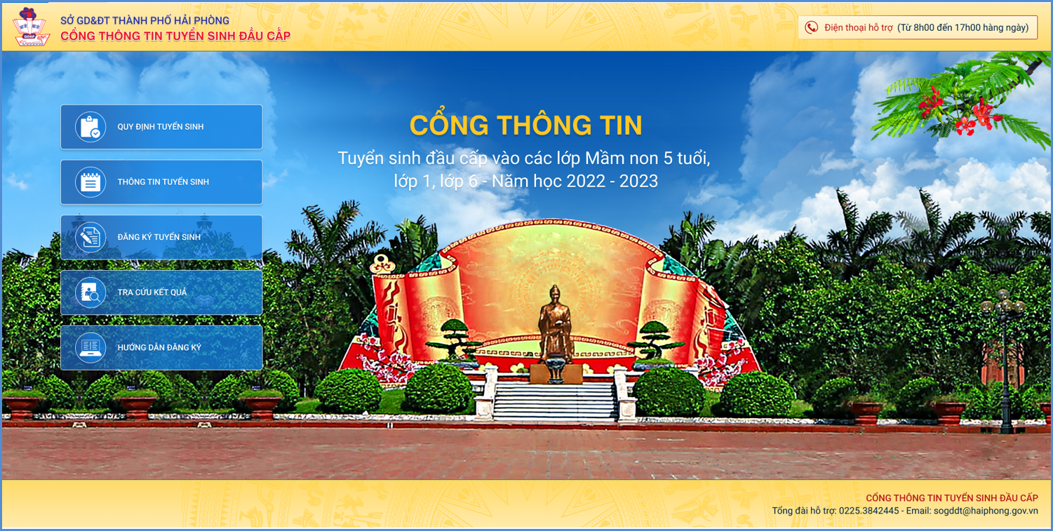
Bước 4: Chọn [Đăng ký tuyển sinh], giao diện hiển thị các kỳ tuyển sinh, PHHS chọn kỳ tuyển sinh cần đăng ký [Mầm non], nhấn nút [Đăng Ký].
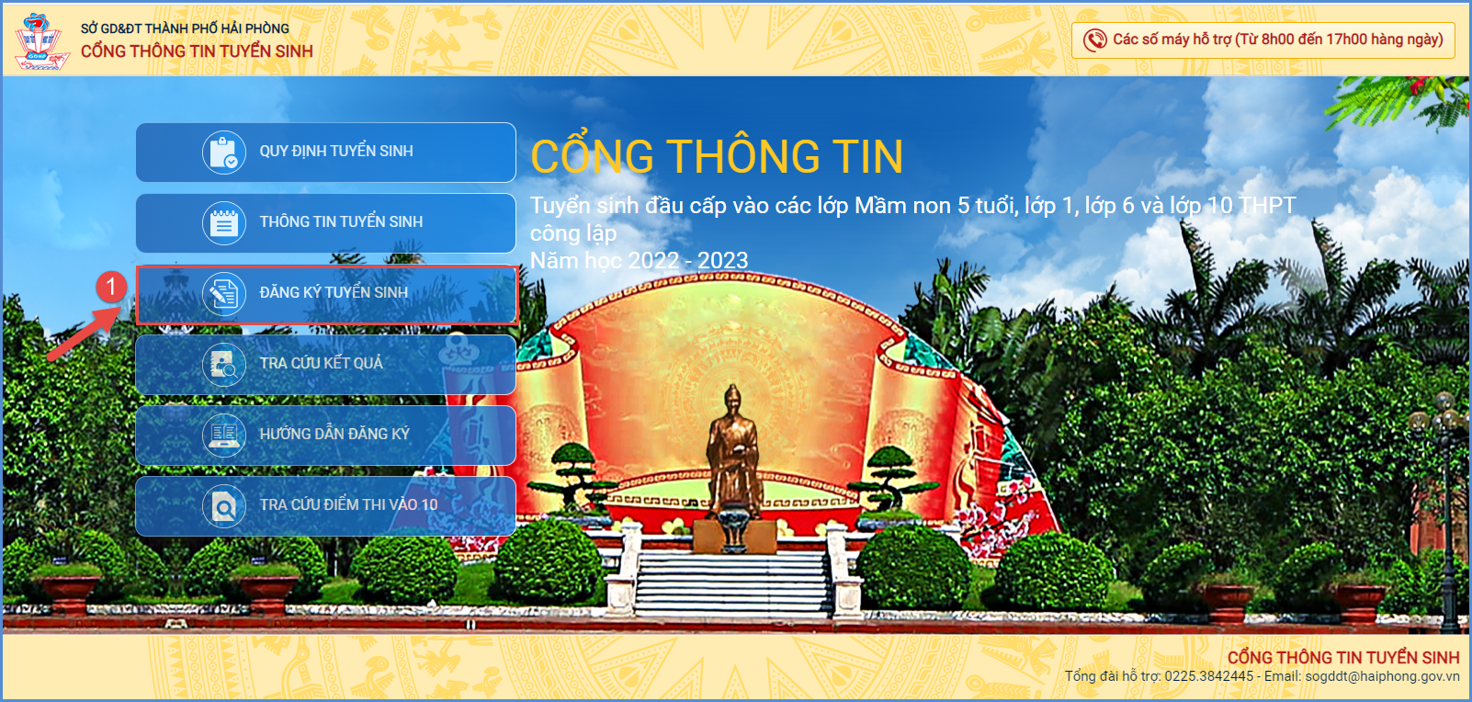
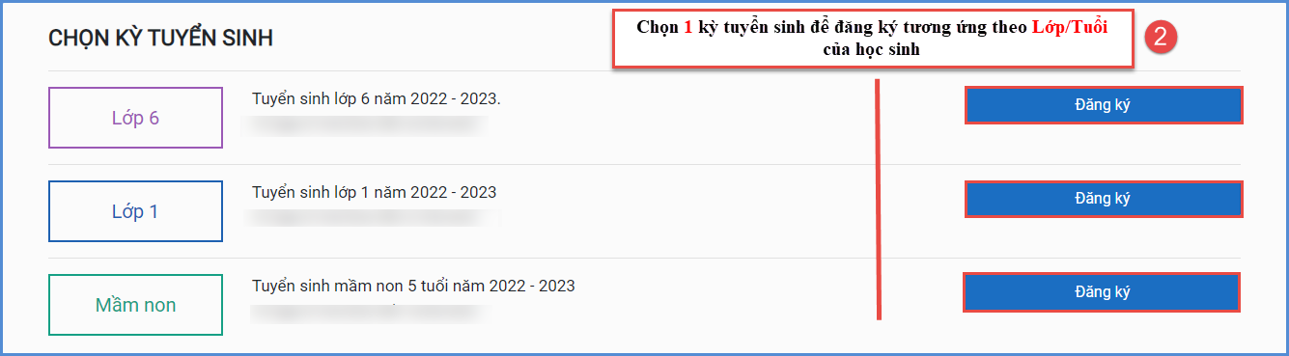
Bước 5: Phụ huynh nhập đầy đủ, chính xác thông tin của học sinh vào Phiếu thông tin học sinh.
- PH nhập đầy đủ thông tin bắt buộc có dấu (*) trên phiếu
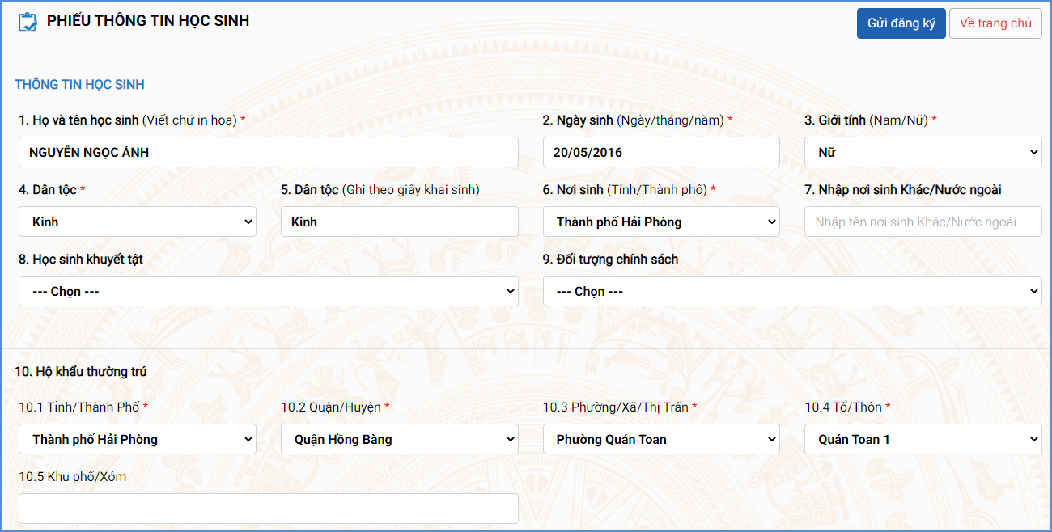
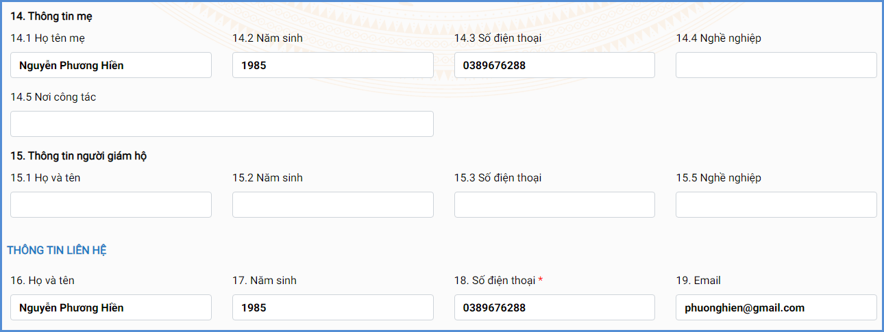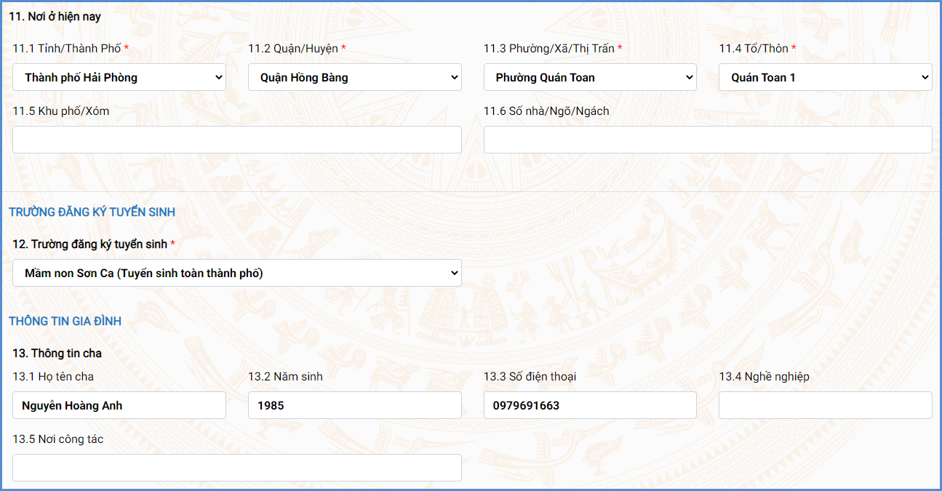
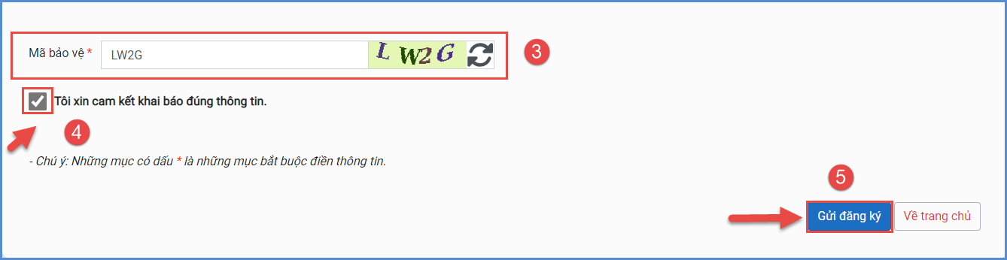
Sau khi hoàn thiện hồ sơ học sinh, PHHS nhập Mã bảo vệ, tích Tôi xin cam kết khai báo đúng thông tin và [Gửi đăng ký] để gửi hồ sơ của học sinh về trường đăng ký tuyển sinh.
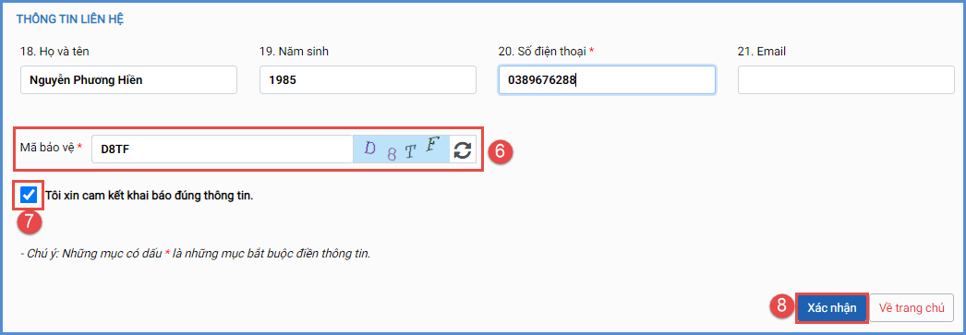
Bước 6: Hệ thống đưa ra thông báo, PHHS xác nhận [Đồng ý] để hoàn thành thao tác đăng ký tuyển sinh.
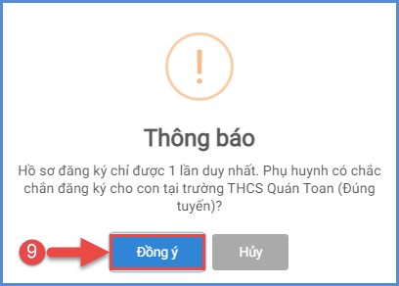
Bước 7: Phụ huynh lưu lại Mã hồ sơ để tra cứu kết quả tuyển sinh.
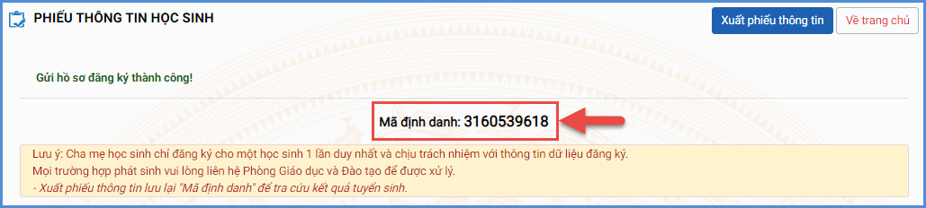
Bước 8: Sau khi có kết quả duyệt hồ sơ từ nhà trường đăng ký tuyển sinh, PHHS chọn [Tra cứu kết quả], nhập thông tin là Mã hồ sơ tuyển sinh hoặc Mã học sinh. Ví dụ: Mã hồ sơ và tra cứu.
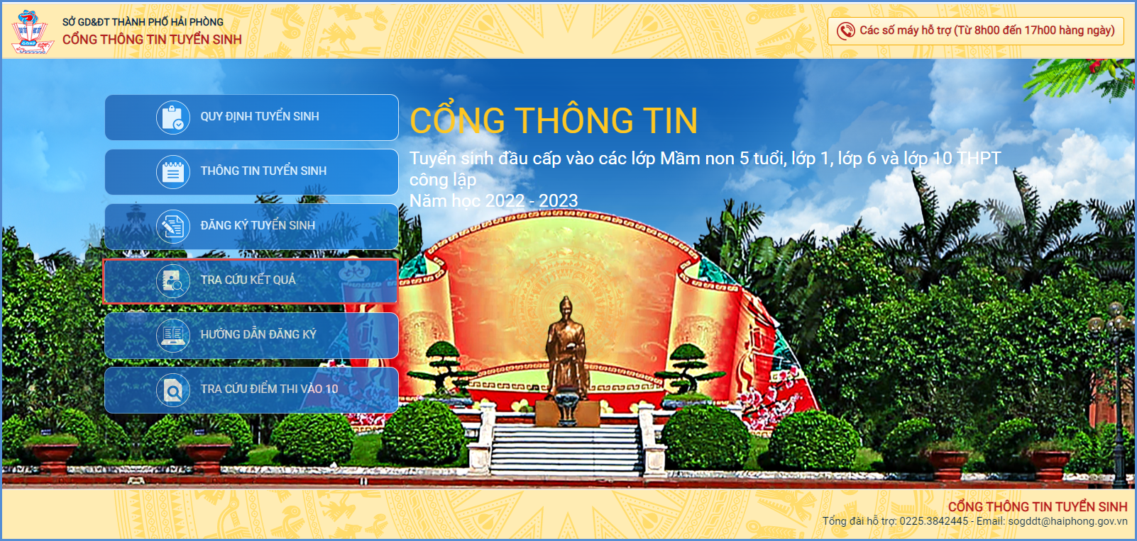
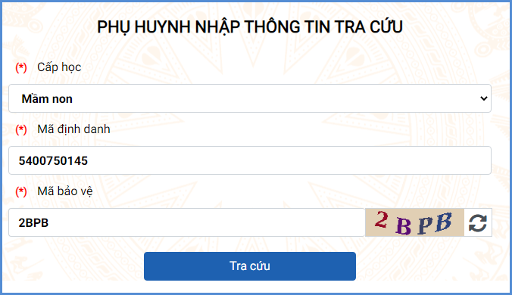
(Màn hình thông tin tra cứu dành cho Mầm non)
- Từ ngày 12/7/2022 đến ngày 14/7/2022: hệ thống sẽ tiến hành hiệu chỉnh và xoá dữ liệu giai đoạn chạy thử nghiệm.
Kết quả tuyển sinh năm học 2022-2023 chỉ được chấp nhận trong thời gian đăng ký chính thức.
3. Đăng ký Tuyển sinh qua ứng dụng EnetViet
PHHS cũng có thể đăng ký tuyển sinh và nhận thông tin kết quả tuyển sinh qua ứng dụng EnetViet.
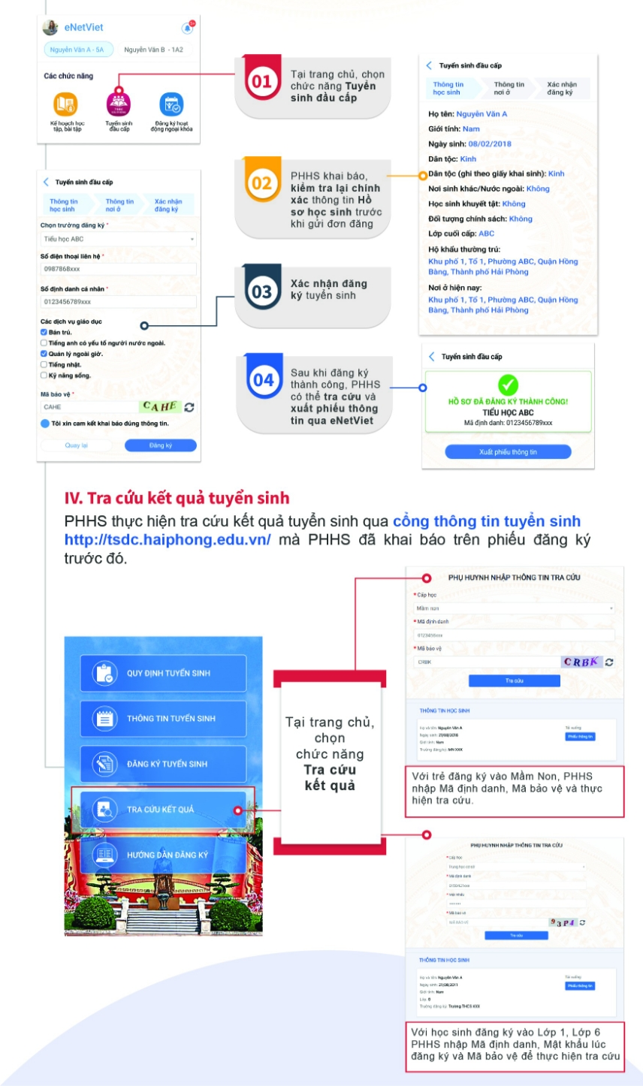
4. Thời gian tuyển sinh chính thức:
Từ ngày 15/7/2022 đến ngày 15/8/2022: Triển khai chính thức công tác tuyển sinh năm học 2022-2023 trên Hệ thống tuyển sinh đầu cấp.
Trên đây là thông báo thử nghiệm đăng ký tuyển sinh trực tuyến năm học 2022-2023 của trường Mầm non Vinh Quang.
Nhà trường xin trân trọng thông báo!
HIỆU TRƯỞNG

Bùi Thị Thuý

